УПУТСТВО ЗА ИЗРАДУ ЗАВРШНОГ РАДА
ВОЗАЧА МОТОРНОГ ВОЗИЛА

Завршни рад је стручни рад који ученик трогодишњег средњег образовања израђује на изабрану тему уз помоћ наставника – ментора. Сваки ученик има свог ментора који га води и усмерава кроз израду рада. Ментор га упућује на изворе информација било да су то књиге, стручни часописи, каталози, збирке прописа, препоруке, енциклопедије или др. Поред штампаних издања ученици могу користити и садржаје са интернета. Тачност ових података треба узимати са резервом и уколико је могуће обавезно их проверити. Након прикупљања материјала који ће се користити за израду завршног рада ученик приступа проучавању материјала, прављењу белешки, разради теза, структуирању свог рада, писању и техничкој обради. Наравно, све се ово одвија уз сталне консултације са ментором.

Овај чланак има за циљ да олакша израду завршних радова ученицима и помогне менторима. Пошто део израде који се односи на струку мора остати под надзором ментора, дато је упутство како да ученици самостално напишу и технички обраде свој рад.
Завршни рад се састоји од:
• насловне стране,
• садржаја,
• увода,
• разраде I дела ( моторна возила), II дела ( безбедност саобраћаја) и III дела (регулисање
саобраћаја )
• закључка
• прилога,
• библиографије или пописа литературе и
• стране за упис података са одбране рада.

Насловна страна је тачно дефинисана - шта се пише на насловној страни и где. Назив школе, седиште пишу се на врху стране по средини. „Завршни рад “ такође се пише на средини стране а испод наслов тема завршног рада. Испод теме завршног рада са леве стране се пише
„ Образовни профил“ и навести име образовног профила. У доњем делу са леве стране пише се „Предметни професор“, а у истом реду са десне стране „Ученик“. У наредном реду са леве страна пише се име и презиме наставника, а са десне име и презиме ученика, разред и одељење. На дну стране по средини ставља се место, месец и година израде рада.

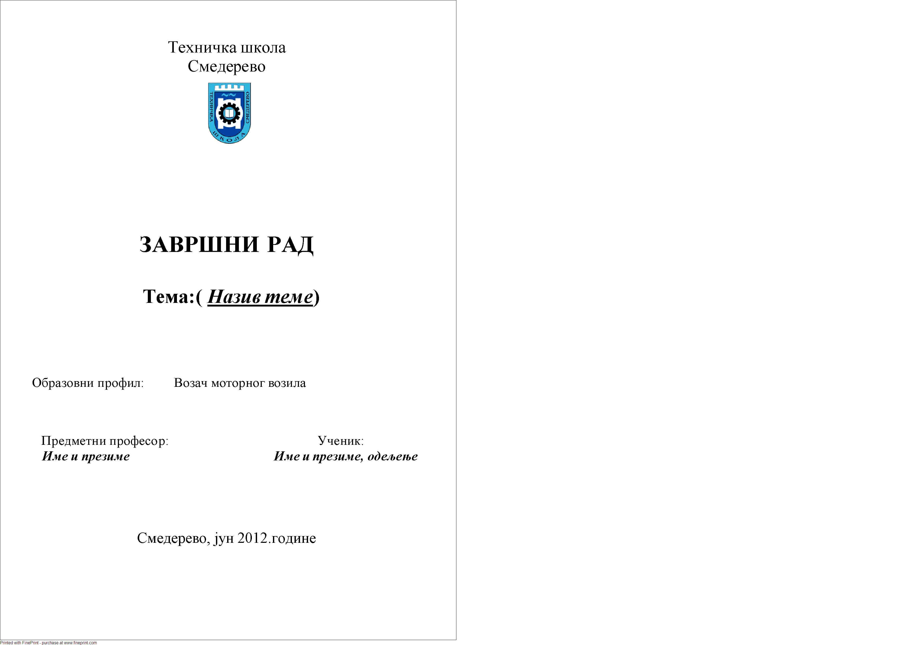

Друга страна је испитни задатак који је ученик добио од предметног професора. Назив школе, седиште пишу се на врху стране по средини. Исто у десном углу се пише испитни рок и школска година. „Завршни рад “ такође се пише на средини стране, и образовни профил . Испод на средини стране „ Задатак бр.“ (навести број задатка који је извучен), назив задатка
из моторних возила, безбедности и регулисања саобраћаја опис задатка и литература. У доњем делу са леве стране пише се испитна комисија, а са десне име и презиме ученика, разред и одељење.
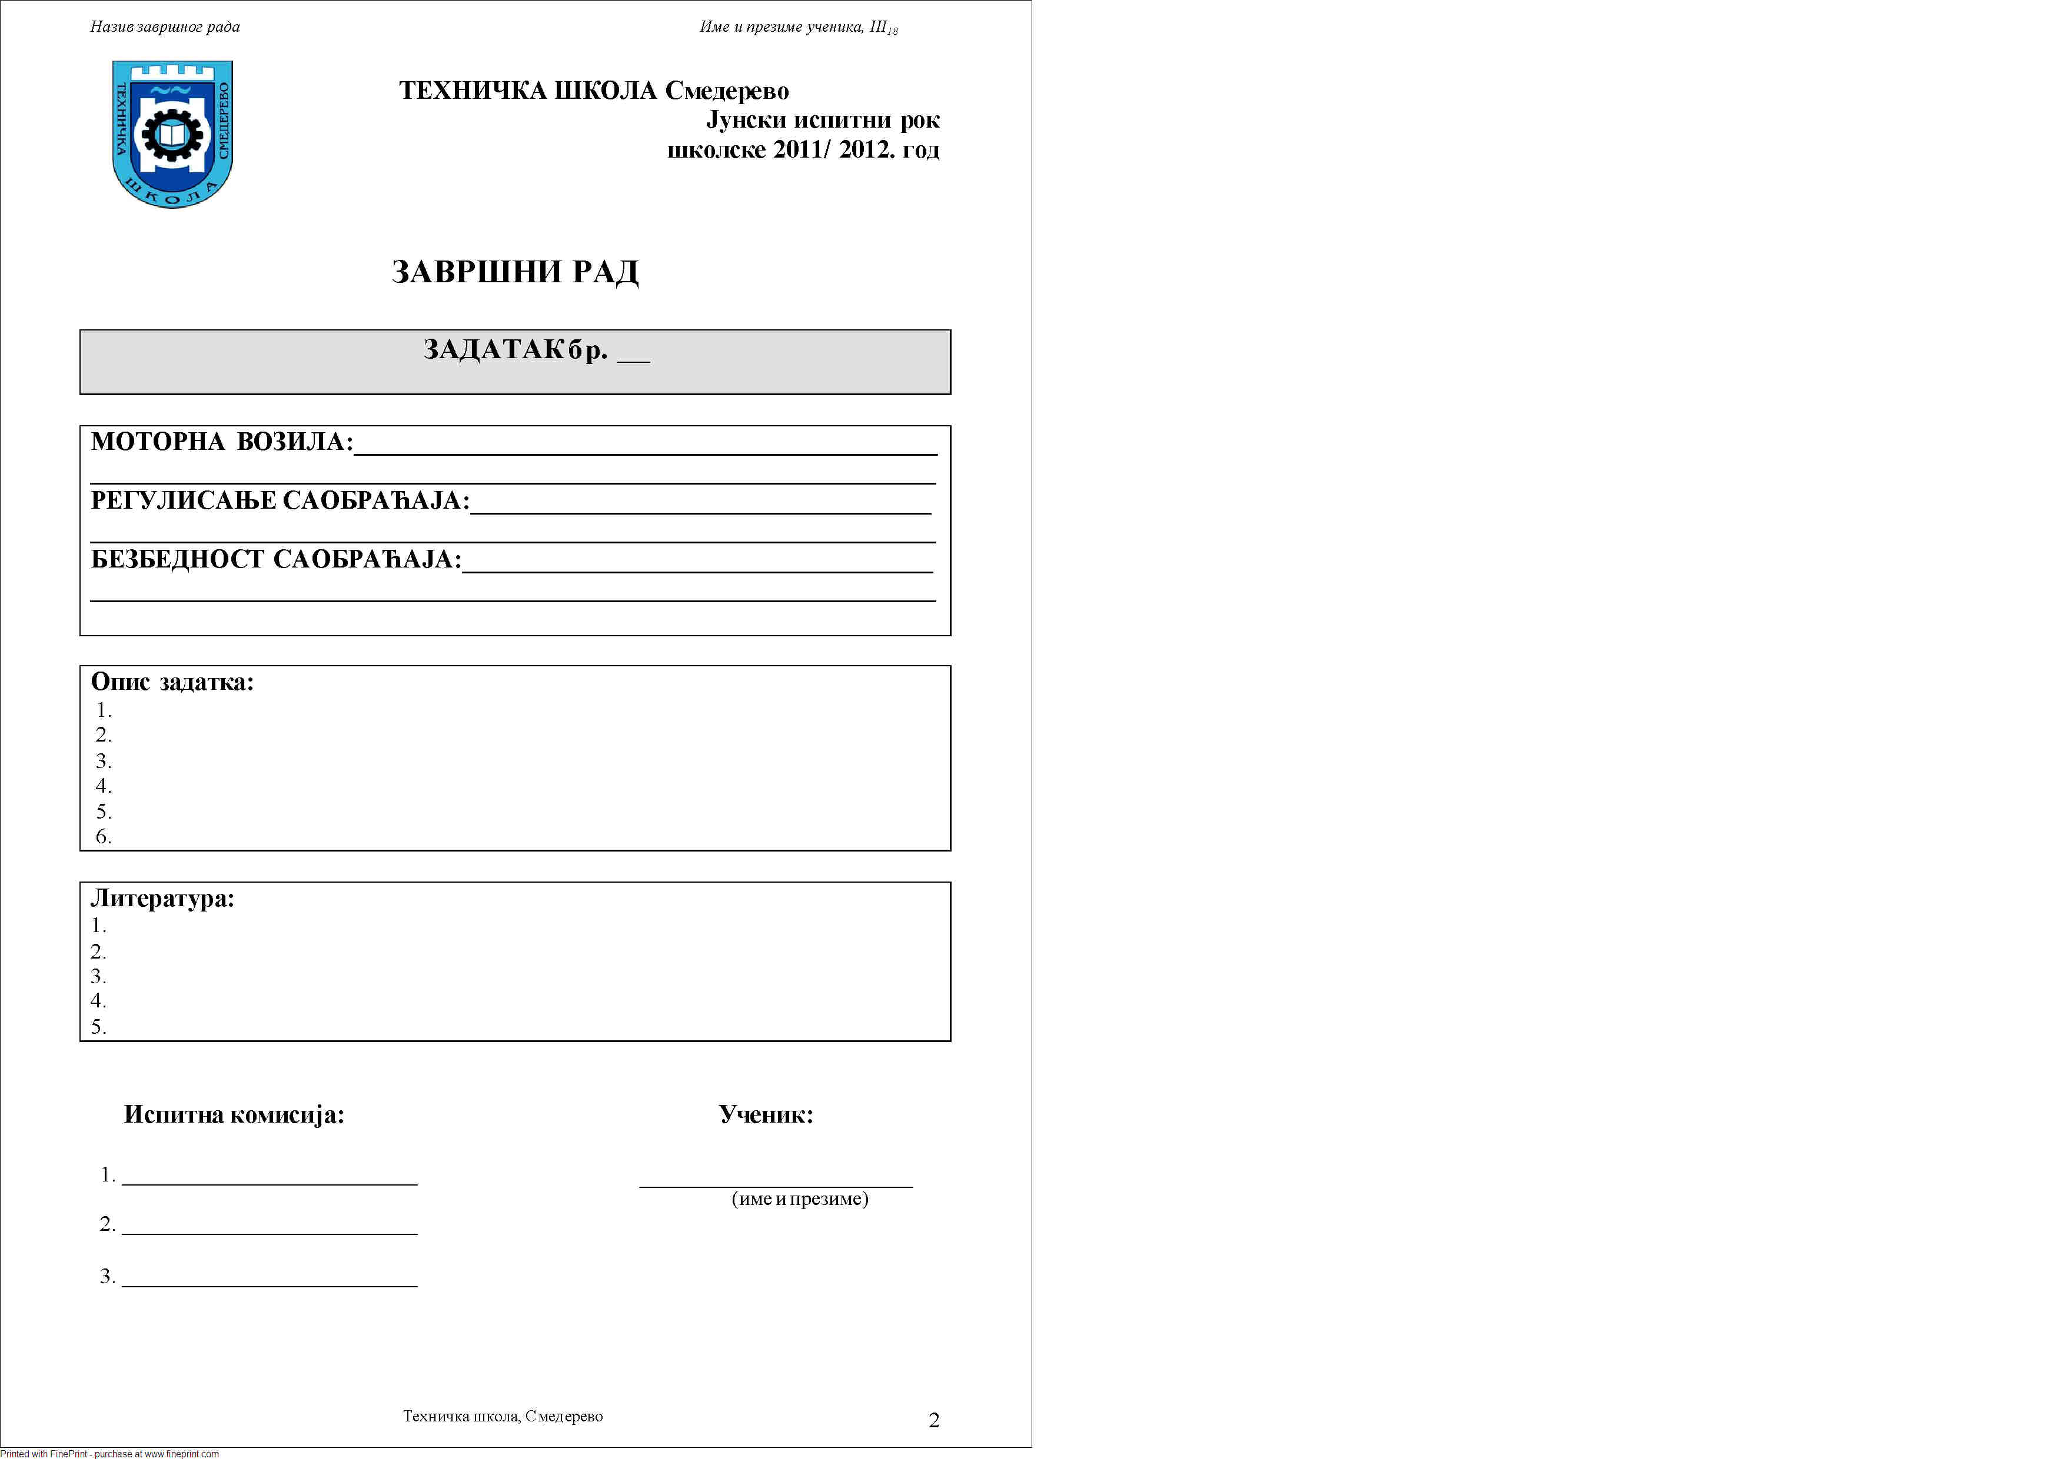

Садржај се ставља на почетку рада после насловне стране пре увода. Садржи наслове који се обележавају арапским бројевима и број стране на којој се наслов налази. Уколико су наслови и поднаслови форматирани одређеним стиловима, може се искористити могућност аутоматског прављења садржаја.
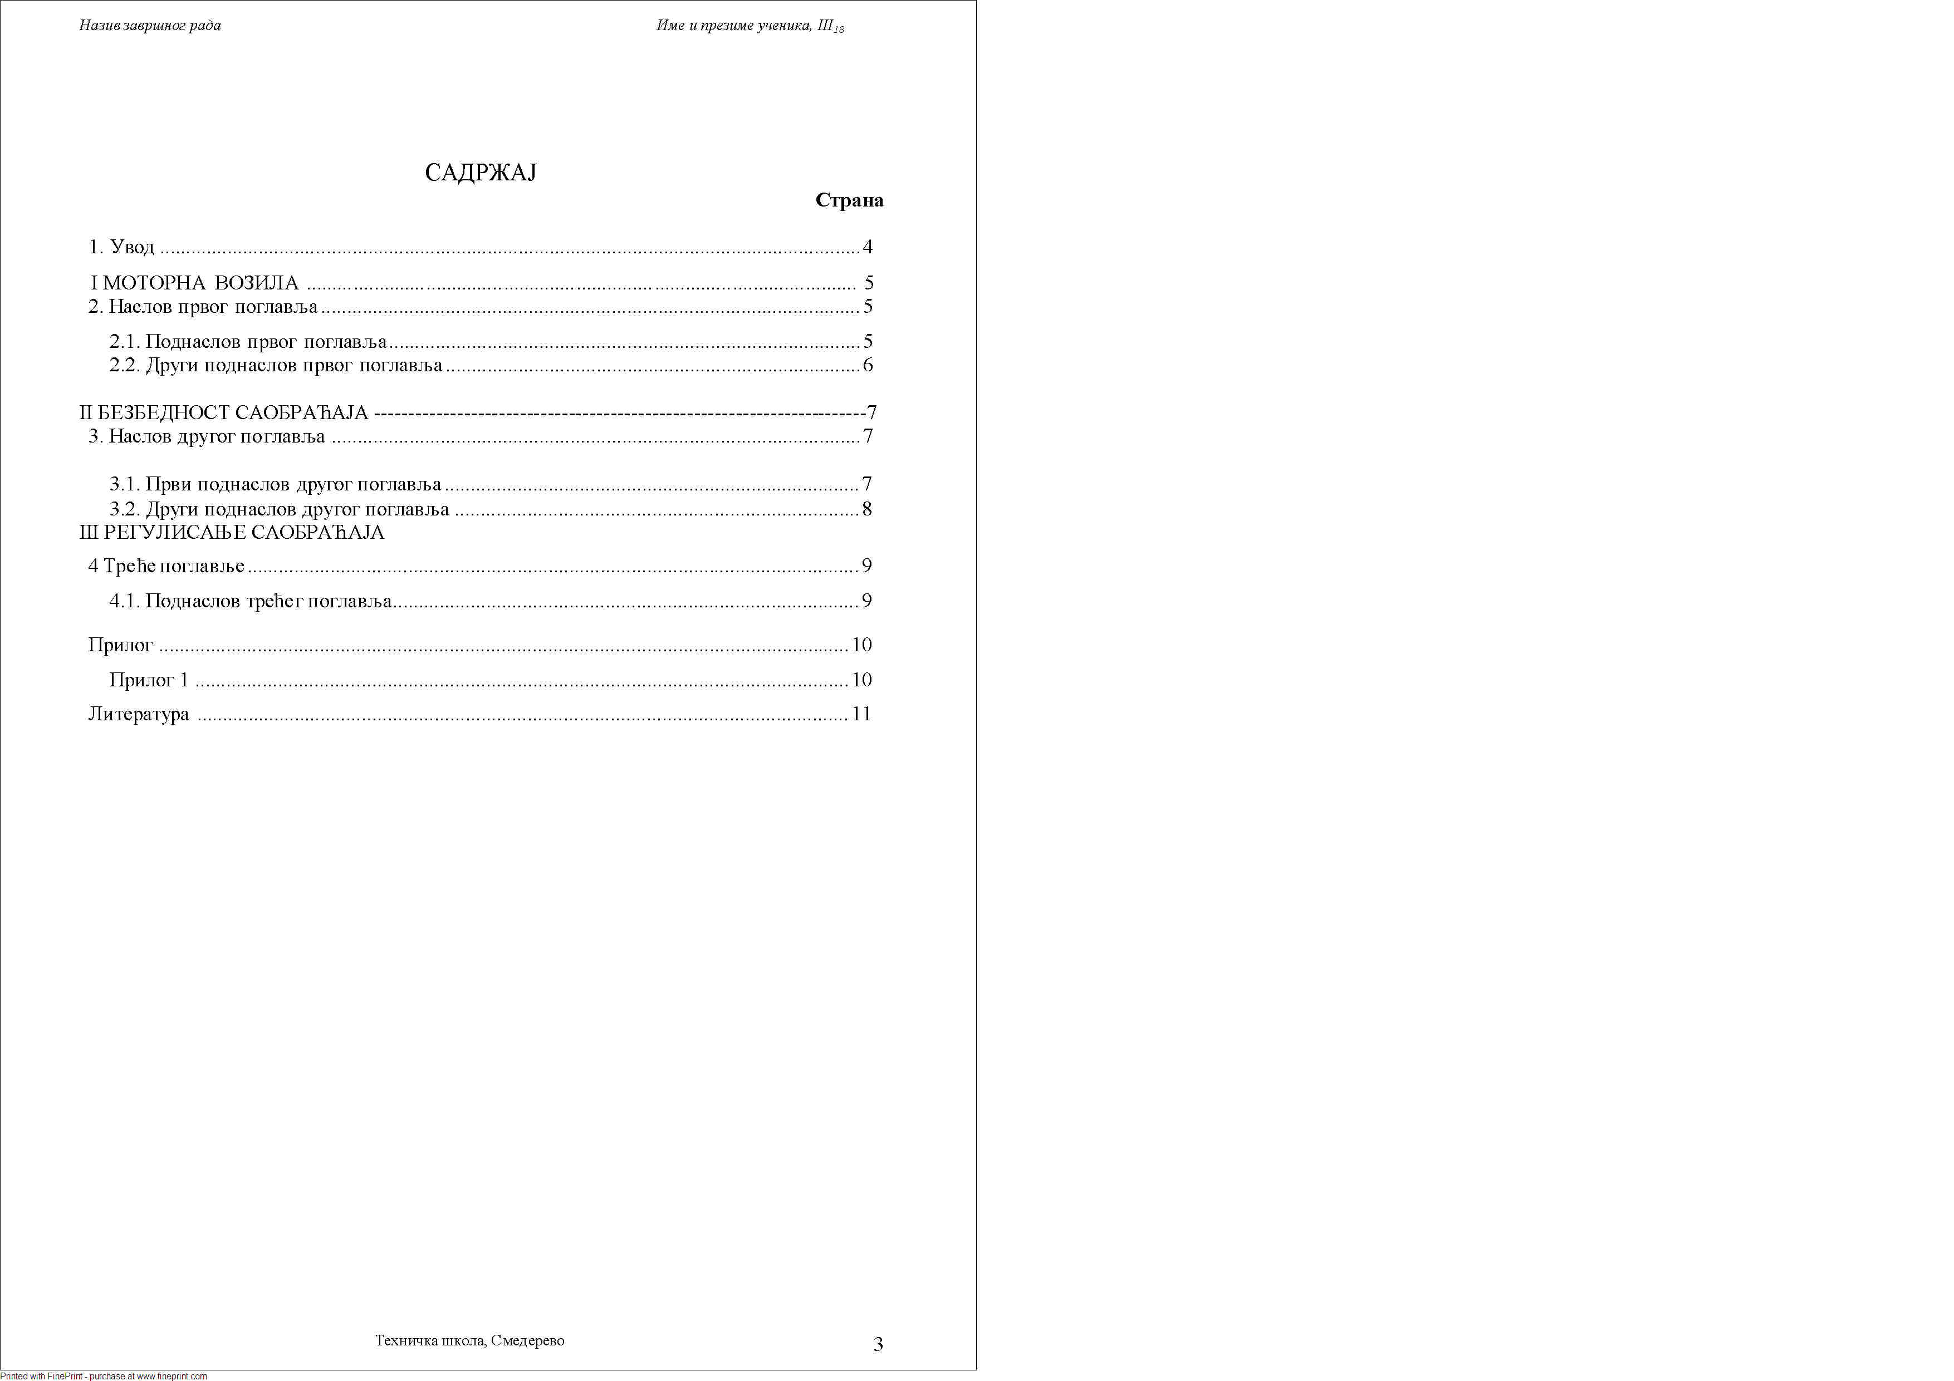

Увод је први стручни део рада. Обухвата једну до две стране текста. Има за циљ да побуди интересовање читаоца и да га прелиминарно упозна са тематиком која се обрађује у раду. Објашњава организацију рада, шта које поглавље обухвата, зашто је рад тако конципиран и др. Може да садржи и разлоге зашто се ученик определио за конкретну тему и свој став о теми.

Разрада следи након увода, а почиње на новој страни. Обухвата максимално 20 страница текста. То је главни део рада у коме се тема детаљно и документовано развија. Ту се износе чињенице, информације, подаци, запажања идеје, прорачуни и сл. Обично се овај део дели на више поглавља. Поглавље се може делити на мање целине (подпоглавља), и на одељке (параграфе). Мора се водити рачуна да развој теме буде добро структуиран и логичан. Треба ићи од једноставнијег ка сложенијем, од општег ка посебном. Текст се може употпунити примерима, табелама, графиконима, цртежима, фотографијама, али само ако ови елементи боље објашњавају задати рад. Уколико се убацује слика, испод ње треба да стоји број слике и назив (нпр. Слика 2.1. Дијаграм напон дилатација). Нумерисање слика омогућава лако позивање на слику у самом тексту (нпр. ... као што је приказано на сл. 1). Исто важи и за графиконе, табела, шеме, формуле, примере

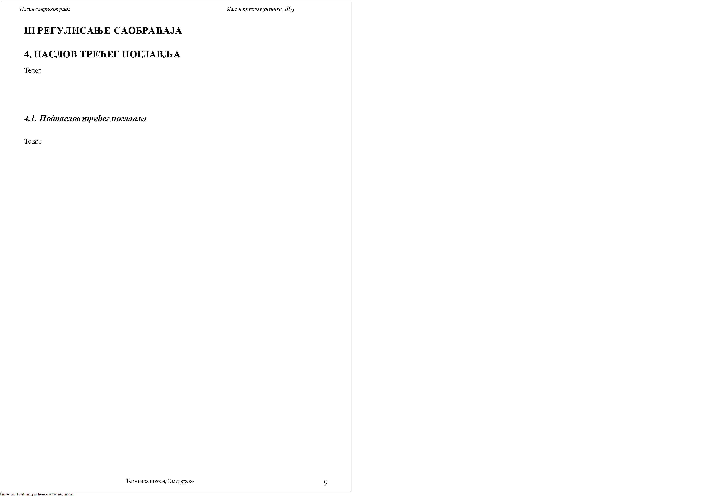
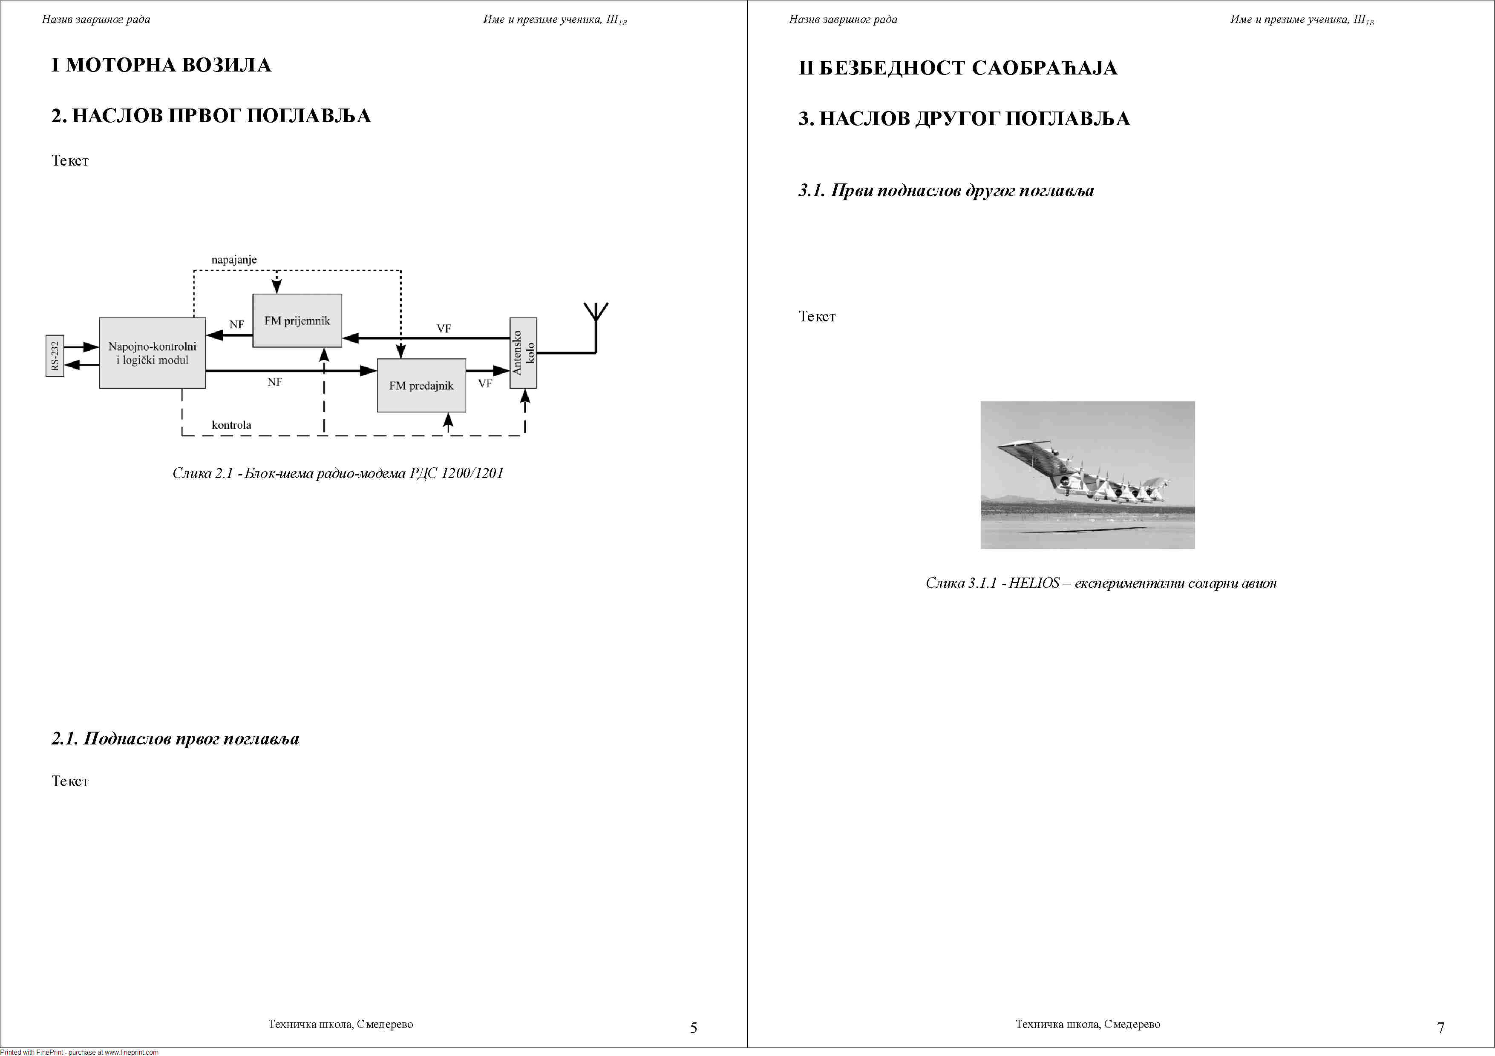

Додатак или прилог није обавезан део рада. Као прилог се могу ставити веће табеле (које се простиру преко више страна), копије докумената или образаца, статистички подаци, изворни код, илустрације. Ако је нешто стављено као прилог оно мора бити споменуто у самом раду и коментарисано (нпр. види прилог 1). Прилози се обележавају бројевима (прилог 1, прилог 2) или словима (прилог А, прилог Б), и почињу на новој страни рада.
Библиографија или попис литературе је списак коришћених извора података, штампаних и електронских. Списак је уређен по азбучном реду, а садржи презимена и имена аутора, називе извора (књига, стручних часописа, ...), издаваче, године и места издавања. Ако дело има до три аутора онда се сви наводе, а ако има више од три, наводи се први и ставља скраћеница и др. која указује да има више аутора. У случају да се користи интернет као извор информација, наводи се адреса почетне странице (home page) на којој је пронађен садржај и у загради додаје цела адреса (link). Потребно је написати и датум приступа конкретној wеб страници (будући да се садржаји на интенету мењају из дана у дан).

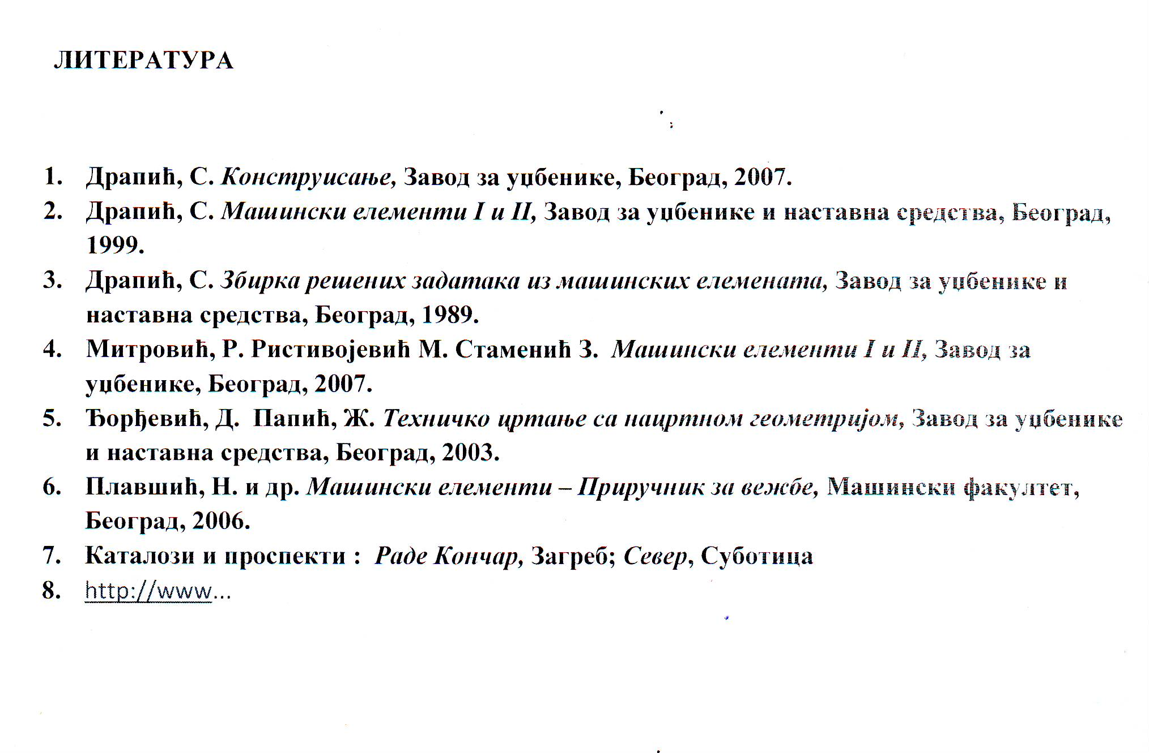

Страна за упис података са одбране рада је последња страна завршног рада. Садржи датум предаје рада, датум одбране рада, имена чланова испитне комисије, простор за коментар и оцену рада.

Завршни рад треба да представља складну, јасну, логичку и добро структуирану целину. Мисли треба пажљиво упаковати у реченице, а реченице у пасусе. Пасусе нагласити увлачењем првог реда или додавањем празног простора изнад и испод. Свака реченица у пасусу као и сваки пасус мора се односити на образлагање радног задатка (теме) завршног рада. Рад треба писати језиком примереним научноистраживачком раду, односно треба избегавати есејни стил. Није пожељна употреба архаизама, локализама, сленга и сл. Посебну пажњу треба обратити на правопис, интерпункцију и грешке у куцању. Ево пар савета:
• иза сваке речи и знака интерпункције (тачка, зарез, упитник, узвичник, две тачке, тачка зарез) треба ставити један размак;
• знакови интерпункције пишу се одмах иза речи које им предходе, као и знакови који следе након броја (%,°);
• ознаке мерних јединица и ознаке валуте одвајају се једним размаком од броја који им предходи;
• наводници на почетку навода пишу се уз реч која следи, а на крају уз реч која предходи;
• иза речи пре објашњења у загради иде један размак, после отворене заграде одмах се куца текст – без размака између заграде и речи, а затворена заграда иде одмах после последње речи у загради. После затворене заграде куца се или знак интерпункције или размак ако следи реч.
• када се ради о сложеници цртица се пише заједно са речима између којих стоји (друштвено-економски), а одвојено ако се користи у неку другу сврху;
• ако се датум пише арапским бројевима иза сваког броја пише се тачка и ставља размак (нпр. 12. 05. 2011.)
Текст на страни треба да је удаљен по 2,5 цм од горње и доње, 3 цм од леве (због коричења) и 2 цм од десне ивице папира величине А4 (297 x 210 мм). Свако поглавље почети на новој страни. Стране нумерисати по средини или са десне стране, на врху или при дну стране. Уколико се користе фусноте нумерацију треба поставити на врху због прегледности. Прва страна се не нумерише. За писање рада треба користити стандардне фонтове (Times New Roman, Arial, Tahoma и сл.), величине 12. Проред између редова је 1 или 1,5 (нпр. ако користите Times New Roman величине 12, ставите проред 1). Да би се нагласиле кључне речи слова се могу подебљати, искосити или подвући.

Ако користите понуђени шаблон за писање завршног рада у њему постоји већ урађен аутоматски садржај. Потребно је само наслове и поднаслове исписати одређеним стиловима. У шаблону се већ налазе примери наслова. Ако су вам потребни ви их преименујте, а ако нису обришите их. Сигурно ће вам затребати још који наслов или поднаслов да убаците у документ. Када откуцате текст доделите му одређени стил за дати ранг наслова или га преформатирајте копирањем формата са неког од постојећих наслова тог ранга.

За напредно уређивање завршних радова, можете још искористити могућност убацивања фуснота, цитата (са аутоматским линковањем на извор цитата), убацивање библиографских података (референци) на неки од стандардизованих начина као што је ISO 690 или APA стил.

Слике, табеле и графиконе које додајете у завршни рад можете да додатно уредите (осветљење, контраст, боју) а важно је да свака слика и табела буду нумерисане. Када немате штампач у боји, водите рачуна о обради слике и употреби боја табеле која ће бити штампана црно-бело. Рад се штампа у два примерка, један се предаје ментору а други остаје ученику. Некад је потребно да буде одштампано више од 2 примерка завршног рада, да би сваки члан комисије имао примерак за преглед.

Шаблон (енг. template) за завршни рад који се едитује у MS Wordu је постављен на Web страни наше школе www.tehnickasd.edu.rs
Коришћење шаблона олакшава и убрзава израду завршног рада, и стандардизује изглед свих завршних радова у Техничкој школи.

МНОГО УСПЕХА !

Руководство Техничке школе у Смедереву

